內格羅尼 Negroni
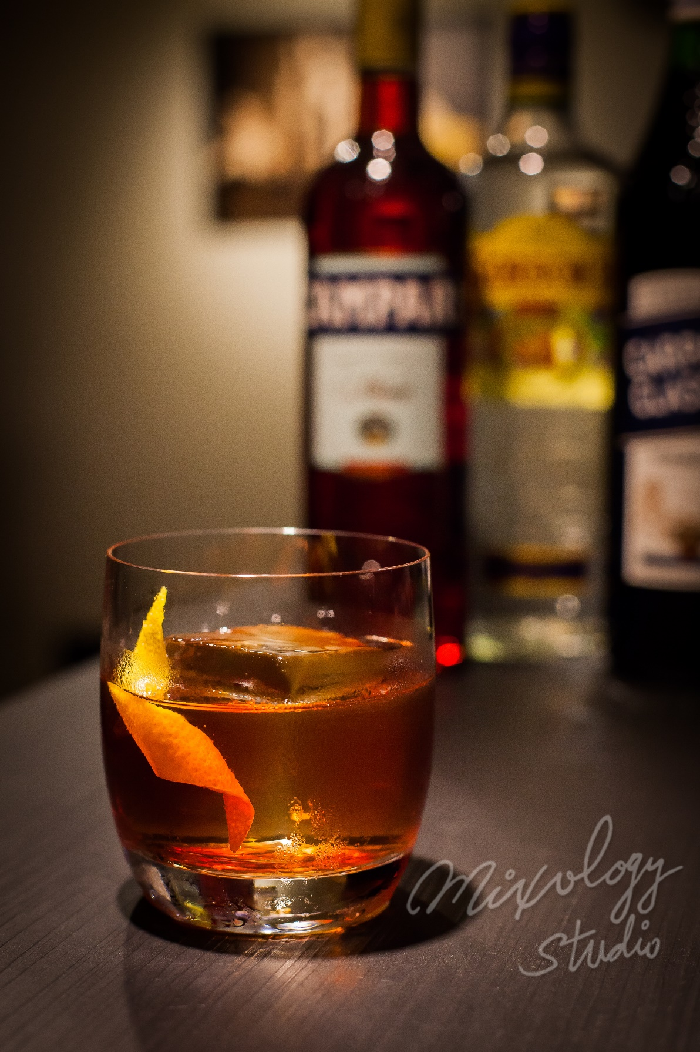 | ◆ 材料比例 ◆
 | 琴酒 | 30 ml
 | 肯巴利苦酒 | 30 ml
 | 義式甜香艾酒(紅) | 30 ml
 | ◆ 調製方法 ◆
 | 杯子 | 冰鎮古典杯
 | 作法 | 杯中放入岩石型冰塊，加入所有材料攪拌均勻。
 | 建議裝飾物 | 柳橙皮捲
嘗盡人生百態，再三回味還是苦的雋永。

